徐汇区2014届高三上学期期末学习能力诊断
化学

说明：本卷分试题卷与答题卷两部分，将正确答案写在答题卷上，写在试题卷上一律不给分。
本卷可能用到的相对原子质量：
H-1 O-16 Na-23 S-32 K-39 Cu-64 Ag-108 Ba-137
第Ⅰ卷 (共66分)
一、选择题（本题共10分，每小题2分，只有一个正确选项）
1．不能通过化学反应实现的是
A．生成一种新离子 B．生成一种新分子
C．生成一种新原子 D．生成一种新物质
2．符号“3p_{x}”没有给出的信息是
A．电子层 B．电子亚层
C．电子云在空间的伸展方向 D．电子的自旋方向
3．石油裂化的主要目的是为了
A．提高轻质液体燃料的产量 B．便于分馏
C．获得短链不饱和气态烃 D．提高汽油的质量
4．为防止有机物挥发，可加一层水保存，即水封。下列有机物中，既能用水封法保存，又能发生水解和消去反应的是
A．乙醇 B．溴乙烷 C．乙酸乙酯 D．四氯化碳
5．实验表明，相同温度下，液态纯硫酸的导电性强于纯水。下列关于相同温度下纯硫酸的离子积常数K和水的离子积常数K_{w}关系的描述正确的是
A．K> K_{w} B．K= K_{w} C．K< K_{w} D．无法比较
二．选择题（本题共36分，每小题3分，只有一个正确选项）
6．下列过程中，共价键被破坏的是
A．碘升华 B．溴蒸气被木炭吸附
C．酒精溶于水 D．氯化氢气体溶于水
7．在铜的催化作用下氨气与氟气反应，得到一种三角锥形分子M和一种铵盐N。下列有关说法错误的是
A．该反应的化学方程式为4NH₃＋3F₂→ NF₃＋3NH₄F
B．M是极性分子，其还原性比NH₃强
C．M既是氧化产物，又是还原产物
D．N中既含有离子键，又含有共价键
8．将反应 4(NH₄)₂SO₄→ N₂↑+6NH₃↑+3SO₂↑+SO₃↑+7H₂O 的产物气体通入BaCl₂溶液，下列判断正确的是
A．无沉淀生成 B．肯定没有BaSO₃生成
C．得到的沉淀是纯净物 D．得到的沉淀是BaSO₄和BaSO₃组成的混合物
9．NO₂存在下列平衡：2NO₂(g) N₂O₄(g)+Q（Q>0） 在测定NO₂的相对分子质量时，下列条件下测定结果最接近理论值的是
A．温度130℃、压强3.03×10⁵ Pa B．温度25℃、压强1.01×10⁵ Pa
C．温度130℃、压强5.05×10⁴ Pa D．温度0℃、压强5.05×10⁴ Pa
10．将表面发黑（黑色物质为Ag₂S）的银器按下图方法处理，一段时间后银器光亮如新。下列说法正确的是
A．铝质容器为正极，银器为负极
NaCl
溶液
银器
铝制
容器
B．反应前后银器质量不变
C．Ag₂S被还原生成单质银
D．总反应为2Al+3Ag₂S → 6Ag+ Al₂S₃
11．室温下有下列四种溶液：①0.1 mol/L氨水 ②0.1 mol/L NH₄Cl溶液 ③混合溶液：盐酸和NH₄Cl的浓度均为0.1 mol/L ④混合溶液：NaOH和氨水的浓度均为0.1 mol/L。四种溶液中c(NH₄＋)由大到小排列正确的是
A．②③④① B．②①③④ C．③②④① D．③②①④
12．测定CuSO₄∙nH₂O的结晶水含量，方法是：称量样品→ 在坩埚中加热→ 冷却→ 称量无水盐。若用相同方法测试下列晶体中的结晶水含量，可行的是
A．Cu(NO₃)₂∙nH₂O B．MgCl₂∙nH₂O C．MgSO₄∙nH₂O D．FeSO₄∙nH₂O
13．氢化亚铜(CuH)是一种不稳定物质，能在氯气中燃烧；也能与酸反应。用CuSO₄溶液和“某物质”在40～50℃时反应可产生它。下列有关叙述中错误的是
A．“某物质”具有还原性
B．CuH与盐酸反应，可能产生H₂
C．CuH与足量的稀硝酸反应：CuH+ 3H⁺+ NO₃⁻→ Cu²⁺＋ NO↑＋ 2H₂O
D．CuH在氯气中燃烧：CuH+ Cl₂→ CuCl+ HCl
14．关于反应Zn+ 2HNO₃+ NH₄NO₃→ N₂↑+ 3H₂O+ Zn(NO₃)₂，下列判断正确的是
A．生成1 mol N₂，电子转移总数为3N_{A} B．生成1 mol N₂，电子转移总数为5N_{A}
C．溶解1 mol Zn，电子转移总数为2N_{A} D．溶解1 mol Zn，电子转移总数为4N_{A}
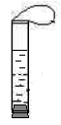
15．如图，将2 mL浓度为6 mol/L的盐酸用注射器通过橡皮塞慢慢注入，玻璃管中出现小气泡，气泡在溶液中逐渐上升的过程中消失。对该反应过程的推断不合理的是：
A．有反应CO₃²⁻ + 2H⁺ → CO₂↑ + H₂O发生
气球
B．有反应CO₃²⁻ + H⁺ → HCO₃⁻发生
20mL 0.6mol/L
Na₂CO₃溶液
C．有反应CO₃²⁻ + CO₂ + H₂O→ 2HCO₃⁻发生
D．加快盐酸注入速度不会改变反应现象

16．有一瓶乙二醇和丙三醇的混合物，它们的性质如下表。则将乙二醇和丙三醇互相分离的最佳方法是
物质 | 分子式 | 熔点/℃ | 沸点/℃ | 密度/g·cm⁻¹ | 溶解性
乙二醇 | C₂H₄O₂ | －11.5 | 198 | 1.11 | 易溶于水和乙醇
丙三醇 | C₃H₈O₃ | 17.9 | 290 | 1.26 | 能跟水、酒精以任意比互溶
A．分液 B．蒸馏 C．冷却至0℃后过滤 D．加水萃取
17．为了测定某铜银合金成分，将30 g合金完全溶于80 mL 13.5 mol/L的浓硝酸中，待反应完全后，收集到0.3 mol气体，并测得溶液中c(H⁺)是1 mol/L。假设反应后溶液体积仍为80 mL，则合金中银的质量分数为
A． 36% B．66.3% C． 78.7% D．96.6%
三、选择题（本题共20分，每小题4分，每小题有一个或两个正确选项。只有一个正确选项的，多选不给分；有两个正确选项，选对一个给2分，选错一个，该小题不给分）
18．甲基丙烯酸甲酯是世界上年产量超过100万吨的高分子单体．旧法合成的反应是：
(CH₃)₂C＝O＋HCN → (CH₃)₂C(OH)CN
(CH₃)₂C(OH)CN＋CH₃OH＋H₂SO₄ → CH₂＝C(CH₃)COOCH₃＋ NH₄HSO₄
90年代新法的反应是：CH₃C≡CH＋ CO＋ CH₃OH → CH₂＝C(CH₃)COOCH₃
与旧法比较，新法的优点是：
A．原料无爆炸危险 B．没有副产物，原料利用率高
C．原料都是无毒物质 D．对设备腐蚀性较小
19．已知：K_{i1}(H₂CO₃)> K_{i1}(H₂S)。现有以下试剂：盐酸、醋酸、苯酚、碳酸钙、醋酸钠溶液、硫化钠溶液，用下图所示装置进行下列实验，无法达到实验目的的是
A．比较醋酸、苯酚、碳酸的酸性
B．比较盐酸、醋酸、碳酸的酸性
C．比较醋酸、氢硫酸、碳酸的酸性
D．比较盐酸、碳酸、氢硫酸的酸性
20．室温下，0.01 mol/L 二元酸H₂A溶液的pH= 3，下列说法正确的是
A．在Na₂A，NaHA两种溶液中，离子种类相同
B．NaHA溶液的pH一定大于7
C．在NaHA溶液中一定有c(OH⁻)+ c(A²⁻) = c(H₂A)+ c(H⁺)
D．在溶质的物质的量相等的Na₂A，NaHA两种溶液中，阴离子总数相等
21．某溶液可能含有Na⁺ 、Ag⁺、Al³⁺、S²⁻、CO₃²⁻、SO₃²⁻、NO₃⁻等离子中的数种。向此溶液中加入稀盐酸，有浅黄色沉淀和气体出现，此溶液的焰色为黄色。根据以上实验现象，下列关于原溶液中离子成分的推测正确的是
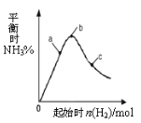
A．一定有S²⁻、SO₃²⁻、Na⁺ B．可能只有Na⁺、S²⁻、CO₃²⁻
C．一定没有Ag⁺、Al³⁺ D．可能只有Na⁺、S²⁻、NO₃⁻

22．在300℃时，改变起始反应物中n(H₂)对反应N₂(g) + 3H₂(g) 2NH₃(g)+Q（Q>0）的影响如右图所示。下列说法正确的是
A．反应在b点达到平衡
B．b点H₂的转化率最高
C．c点N₂的转化率最高
D．a、b、c三点的平衡常数K_{b} > K_{a} > K_{c}

第II卷（共84分）
四、（本题共12分）
X是一种重要的工业原料， X在160℃分解制备异氰酸和氨气，反应方程式为：
X HCNO + NH₃（已配平）。完成下列填空：
160℃
23．在上述反应所涉及的各元素中，原子半径最大的元素是_________，其原子核外电子共占据_______个轨道。
24．在上述物质中有三种元素处于同周期，下列叙述中能说明三种元素非金属性递变规律的事实是____________。
a．最高价氧化物对应水化物的酸性 b．单质与H₂反应的难易程度
c．两两形成化合物中元素的化合价
工业上在催化剂条件下，用NH₃作为还原剂将烟气中的NOx还原成无害的氮和水，反应方程式可表示为：
2NH₃（g）＋NO（g）＋NO₂（g）2N₂（g）＋3H₂O（g）
25．一定条件下该反应在容积为2L的容器内反应，20 min时达到平衡，生成N₂ 0.4 mol，则平均反应速率υ(NO)＝__________mol/L·min。
26．当该反应达到平衡时，下列说法一定错误的是___________。
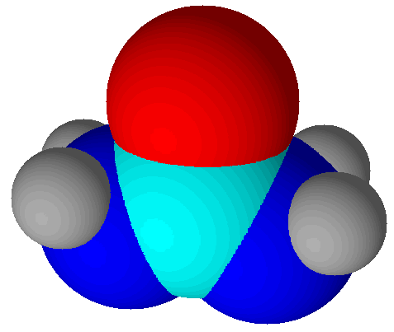
a．气体密度不变 b．气体颜色不变
c．υ(NO)_{正}= 2υ(N₂)_{逆} d．N₂和NH₃的浓度相等
27．X可以代替NH₃还原烟气中的NO_{x}，X的分子模型如右图所示，X电子式为______________。
28．氰酸有两种结构，一种分子内含有叁键，称为氰酸，另一种分子内不含叁键，称为异氰酸，且两种结构中所有原子最外层均已达到稳定结构，分子中也不含环状结构。请分别写出氰酸和异氰酸的结构式：_______________、______________。

五、（本题共12分）
硫元素的含氧酸盐在工业上用途广泛，完成下列填空。
工业上用Na₂SO₃溶液处理工业尾气中的SO₂，下表数据表示反应过程中随pH变化的关系：
 | 91:9 | 1:1 | 9:91
室温下pH | 8.2 | 7.2 | 6.2
29．简述= 1时，溶液pH= 7.2的原因：___________________；若用0.20 mol/L 的NaOH溶液（反应前后溶液体积不变）吸收SO₂，若反应后溶液呈中性，则
c (HSO₃⁻) + 2c (SO₃²⁻) = _______ mol/L 。
30．已知：K_{i1}(H₂SO₃)> K_{i}(HAc) > K_{i2}(H₂SO₃) > K_{i2}(H₂CO₃)，要使NaHSO₃溶液中c(Na⁺):c(HSO₃⁻)接近1:1，可在溶液中加入少量____________。
a．H₂SO₃溶液 b．NaOH溶液 c．冰醋酸 d．Na₂CO₃
31．实验室通过低温电解KHSO₄溶液制备过二硫酸钾K₂S₂O₈，写出熔融KHSO₄的电离方程式：__________________________________________。
32．S₂O₈²⁻有强氧化性，还原产物为SO₄²⁻，硫酸锰（MnSO₄）和过硫酸钾（K₂S₂O₈）两种盐溶液在银离子催化下可发生反应，得到紫红色溶液。书写此反应的化学方程式：
。
33．已知：S₂O₃²⁻有较强的还原性，实验室可用I⁻测定K₂S₂O₈样品的纯度：反应方程式为：
S₂O₈²⁻＋2I⁻→2SO₄²⁻＋I₂ ……① I₂＋2S₂O₃²⁻→2I⁻＋S₄O₆²⁻ ……②
S₂O₈²⁻、S₄O₆²⁻、I₂氧化性强弱顺序：__________________________。
34．K₂S₂O₈是偏氟乙烯（CH₂=CF₂）聚合的引发剂，偏氟乙烯由CH₃—CClF₂气体脱去HCl制得，生成0.5 mol偏氟乙烯气体要吸收54 kJ的热，写出反应的热化学方程式_______。
六、（本题共12分）
为了测定实验室长期存放的Na₂SO₃固体的纯度，准确称取W g固体样品，配成250 mL溶液。设计了以下两种实验方案：
方案I：取25.00 mL上述溶液，加入过量的盐酸酸化的BaCl₂溶液，过滤、洗涤和干燥沉淀，称得沉淀的质量为m₁ g 。
方案Ⅱ：取25.00 mL上述溶液，加入过量的盐酸酸化的Ba(NO₃)₂溶液，过滤、洗涤和干燥沉淀，称重，其质量为m₂ g 。
35．配制250 mL Na₂SO₃溶液时，必须用到的实验仪器有：烧杯、玻棒、胶头滴管、药匙和__________________、_________________。
36．写出Na₂SO₃固体氧化变质的化学方程式__________________________________。
37．方案I加入过量的盐酸酸化的BaCl₂溶液，目的是_____________________________，在过滤前，需要检验是否沉淀完全，其操作是___________________________。
38．方案I中，若滤液浑浊，将导致测定结果____________（选填“偏高”或“偏低”）。
39．若操作正确，则m₁_____ m₂（选填“>”、“<”或“=”），原因是________________。
40．取25.00 mL上述溶液，用滴定的方法测定Na₂SO₃的纯度。下列试剂可作为标准溶液进行滴定的是________。
a．酸性KMnO₄溶液 b．H₂O₂溶液 c．Br₂水 d．FeCl₃溶液
Na₂SO₃固体的纯度可表示为： （注明你的表达式中所用的有关符号的含义和单位）。
七、（本题共12分）
工业上用活性炭吸附海带提碘后废水中的I⁻制取I₂，其流程如下图：
废水
（含I⁻）
调节pH值
NaNO₂
NO
吸附
洗脱
调节pH

热空气
吹出
I₂
活性炭
NaOH (浓、热)
HCl
41．向废水中加入NaNO₂并调节pH<4，写出反应的离子方程式__________________。
42．用活性炭吸附生成的单质碘的目的是__________________________，用浓、热NaOH洗脱吸附的碘的化学方程式为___________________________________。
43．从调节pH后所得的溶液中获取碘，工业上可用热空气吹出，其原因是___________；若取少量该溶液在实验室中分离得到单质碘，需要进行的操作为__________________。
44．流程中生成的NO尾气有毒，工业上将其与O₂按一定比例通入NaOH制备NaNO₂，写出反应的化学方程式：________________________________。
45．工业上虚框内流程还可用如右图操作代替，评价右图流程的优点___________________________（写出一条）。
干燥
高温
I₂
……

八、（本题共10分）
由糠醛A制备镇痛药莫沙朵林的合成路线如下：
X
一定条件
A
B
C
D
Y
已知：最简单的Diels—Alder反应是
46．糠醛与苯酚缩聚能生成高聚物糠醛树脂，写出反应化学方程式：______________。
47．糠醛催化加氢后的产物为C₅H₁₀O₂，与其互为同分异构体并属于羧酸，且烷基上一氯代物只有1种的有机物的系统命名为：_________________。
48．已知B＋X→C和C+Y→D都为加成反应，写出X与Y的结构简式：
X ____________________ Y _____________________ 。
49．已知： 。请设计以和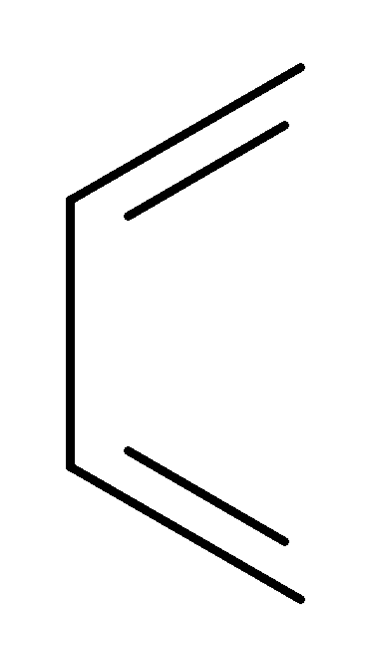为原料合成化合物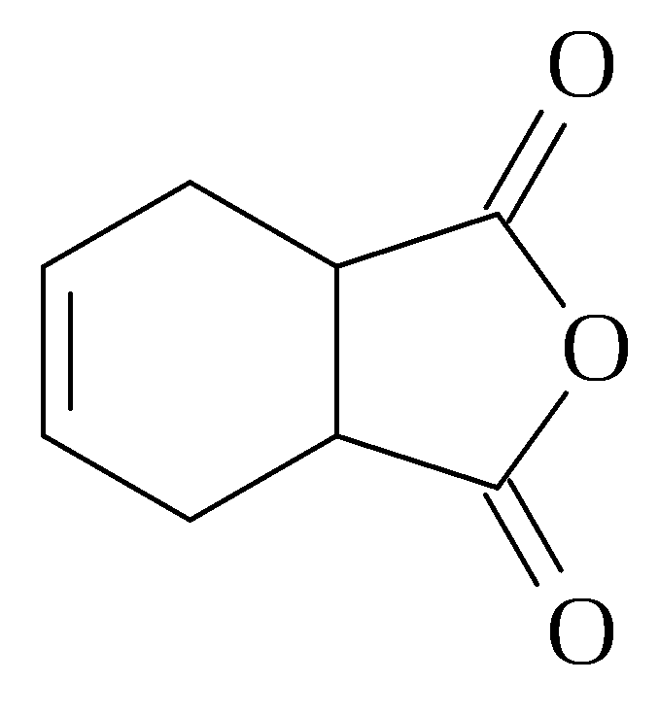的实验方案。
（用合成路线流程图表示为：AB……目标产物）。

九、（本题共12分）
维拉佐酮是临床上使用广泛的抗抑郁药，其关键中间体合成路线如下：
反应③
反应①
反应②
C₇H₆O₂
A
C₇H₅NO₄
B
C₁₁H₉NO₅
C

D
反应⑤
反应④
反应⑥
– H₂O
已知：①
②
50．反应类型：反应④_______________ 反应⑤_________________ 。
51．结构简式：A ___________________ C _____________________ 。
52．书写反应②的化学方程式：_________________________________________________。实验中反应②必须在K₂CO₃弱碱性条件下进行的原因是：______________________。
53．合成过程中反应③与反应④不能颠倒的理由为：_______________________。
54．反应⑥中(Boc)₂O是由两分子C₅H₁₀O₃脱水形成的酸酐，写出分子式为C₅H₁₀O₃，且分子中只含有2种不同化学环境氢原子，能发生水解反应的结构简式（书写2种）：
_____________________________、__________________________。
55．实验室还可用和 直接反应生成D，但实验中条件控制不当会发生副反应生成副产物，写出副产物有机物的结构简式________。

十、（本题14分）
硫化钠是由无水硫酸钠与炭粉在高温下反应制得。反应的化学方程式如下：
① Na₂SO₄+ 4C→ Na₂S+ 4CO↑ ② Na₂SO₄+ 4CO→ Na₂S+ 4CO₂↑
56．要制取Na₂S 15.6 g，需原料芒硝（Na₂SO₄·10H₂O）_____________mol。
57．制得的Na₂S固体中含少量Na₂SO₄、碳粉等杂质。称取该固体0.200 g，加适量水溶解后加入25.0 mL 0.100 mol/L的I₂标准液，待反应完全后用0.100 mol/L Na₂S₂O₃溶液滴定，消耗Na₂S₂O₃溶液16.0 mL（已知：滴定时 Na₂S₂O₃转化为Na₂S₄O₆），则该Na₂S的纯度为__________。
58．① 若在反应过程中，产生CO和CO₂混合气体的体积为44.8L（标准状况），生成Na₂S的物质的量（n mol）的范围是__________< n < ___________；
② 若在上述过程中生成Na₂S的质量为62.4 g，则混合气体中CO和CO₂的体积比是多少？
59．硫化钠晶体（Na₂S·9H₂O）放置在空气中，会缓慢氧化成Na₂SO₃·7H₂O和Na₂SO₄·10H₂O。现称取在空气中已部分氧化的硫化钠晶体25.76 g溶于水，加入足量用盐酸酸化的BaCl₂溶液，过滤得沉淀5.62 g，放出H₂S气体1.12 L（标准状况），求原硫化钠晶体的质量。
2013学年第一学期徐汇区高三学习能力测试化学试卷参考答案

一、选择题（本题共10分，每小题2分，每小题只有一个正确选项）
题号 | 1 | 2 | 3 | 4 | 5
答案 | C | D | A | B | A

二、选择题（本题共36分，每小题3分，每小题只有一个正确选项）
题号 | 6 | 7 | 8 | 9 | 10 | 11 | 12 | 13 | 14 | 15 | 16 | 17
答案 | D | B | D | C | C | D | C | D | B | D | B | A

三、选择题（本题共20分，每小题4分，每小题有一个或两个正确选项。只有一个正确选项的，多选不给分；有两个正确选项的，选对一个给2分，选错一个该小题不给分）
题号 | 18 | 19 | 20 | 21 | 22
答案 | BD | AB | AC | CD | C

四、（本题共12分）
23．C（1分），4个（1分） 24．c（2分）
25．0.005mol/(L·min) （2分） 26．c（2分）
27． 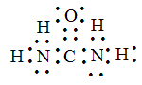（2分） 28． （2分）
五、（本题共12分）
29．HSO₃⁻的电离程度与SO₃²⁻的水解程度相近（1分） 0.2 mol/L（2分）
30． a c（2分） 31．KHSO₄ →K⁺ + HSO₄⁻ （1分）
32．5K₂S₂O₈ + 2MnSO₄ + 8H₂O → 4K₂SO₄ + 2KMnO₄ + 8H₂SO₄（2分）
33．S₂O₈²⁻ > I₂ > S₄O₆²⁻ （2分）
34．CH₃—CClF₂(g) → CH₂=CF₂(g) + HCl(g)–108kJ（2分）
六、（本题共12分）
35．电子天平（1分）；250 mL的容量瓶（1分）； 36．2Na₂SO₃+ O₂→ 2Na₂SO₄（1分）。
37．使SO₃²⁻充分转化为气体，使SO₄²⁻完全沉淀（2分）静置，在上层清液中再滴入氯化钡溶液，观察是否继续有沉淀生成。（1分）
38． 偏高（1分）
39．<（1分），方案II中盐酸提供H⁺，Ba(NO₃)₂提供NO₃⁻ 形成稀HNO₃，将一部分SO₃²⁻氧化成SO₄²⁻，导致BaSO₄质量增大（1分）。
40．a（1分）， ×100%（V—mL，c—mol/L，数学式与答案各1分，2分）。
七、（本题共12分）
41．2NO₂⁻+ 4H⁺+ 2I⁻ → 2NO + I₂ + 2H₂O （2分）
42．富集单质碘（1分） 3I₂ + 6NaOH → NaIO₃+ 5NaI+ 3H₂O（2分）
43．单质碘在水中溶解度小，易升华（1分） 萃取 分液 蒸馏（3分）
44．4NaOH+ O₂+ 4NO → 4NaNO₂+ 2H₂O（2分）
45．减少了化学药品的投入量，使成本大大降低。（或生产环节减少；或药品对设备无腐蚀性等）（1分，合理即可）
八、（本题共10分）
46．（2分）
47．2,2—二甲基丙酸（2分）
48． （1分） （1分）
49．
（后两步可以颠倒，4分）
九、（本题共12分）
50．还原（1分） 取代（1分）
51．A．（1分） C． （1分）
52． + $\vec{\text{一定条件}}$ + HCl（2分）
弱碱性下K₂CO₃可与生成的HCl反应，使反应②更多的向正反应方向移动（1分）
53．防止醛基被还原（1分）
54． （1分）、（1分）（合理即给分）
55．（1分） C₂H₅OH（1分）
十、（本题共14分）
56．（1）0.2（2分） 66.3%（2分） 58．①0.5 1.0（2分） ② 2:3（3分）
59．24g（5分，列式3分，计算过程及结果2分）

